О реализации дополнительных мер по предупреждению гибели и травматизма несовершеннолетних на пожарах.


В октябре-ноябре текущего года в Российской Федерации наблюдается ухудшение оперативной обстановки по пожарам с гибелью несовершеннолетних. Сопутствующими факторами наступления тяжких последствий способствовало нахождение в состоянии сна и оставление родителями детей без присмотра.
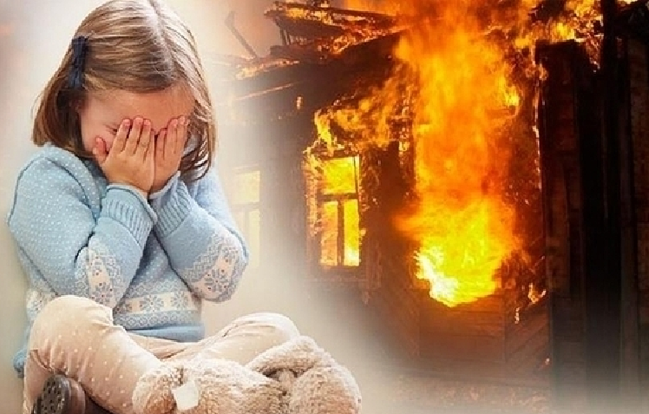
24.10.2020 в одноэтажном жилом двухквартирном брусовом доме, расположенном по адресу: Республика Саха (Якутия), Намский район, с. Крест-Кытыл, произошел пожар, в результате которого погибло 5 человек, в том числе 4 детей.
- в одноэтажном жилом двухквартирном кирпичном доме, расположенном по адресу: Воронежская область, Богучарский район, с. Шуриновка, произошел пожар, в результате которого погибло 2 детей.
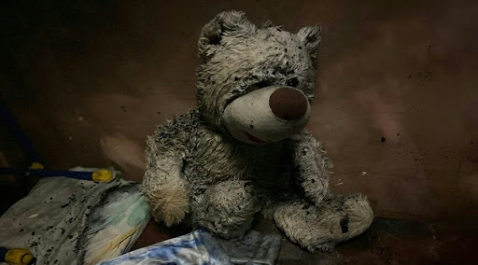
- произошел пожар в многоквартирном жилом доме,
расположенном по адресу: Кировская область, Юрьяновский район, Загарское сельское поселение, д. Ложкари, в результате которого погибло 4 несовершеннолетних ребенка.
- произошел пожар в одноквартирном шлакоблочном жилом доме в г. Челябинске, в результате которого погибло 3 человек, в том числе 2 детей.
05.11.2020 произошел пожар в одноквартирном деревянном жилом доме, расположенном по адресу: Новосибирская область, г. Каргат, в результате которого погибло 5 человек, в том числе 3 ребенка.
06.11.2020 произошел пожар в одноэтажном деревянном жилом доме, расположенном по адресу: Смоленская область, г. Ельня, в результате которого погибло 7 человек, в том числе 5 несовершеннолетних детей.
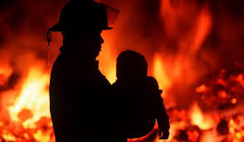
С начала года в Республике Коми на пожарах погибло 2 детей, 1 ребенок получил травмы.
15 июня 2020 года на территории г. Воркута в результате пожара в квартире погибло 2 детей 2016 г.р. и 2014 г.р., 1 мужчина 1979 г.р. Причина пожара — неосторожное обращение с огнем. Взрослые находились в состоянии алкогольного опьянения.
В течении последних месяцев в трех муниципалитетах –Сосногорске, Сыктывкаре и Ухте – произошли пожары в квартирах, где дети остались одни. Возраст несовершеннолетних 8,6 и 7 лет. Только благодаря счастливому стечению обстоятельств дети остались живы и не пострадали. В Нижнем Одессе мама вовремя вернулась на обед и спасла, смогла вывести свою дочь. В поселке Краснозатонский девочка выпрыгнула из окна на руки прохожему. В Ухте соседи вовремя сообщили о пожаре в пожарную охрану, и пожарные по автолестнице смогли спасти мальчика.

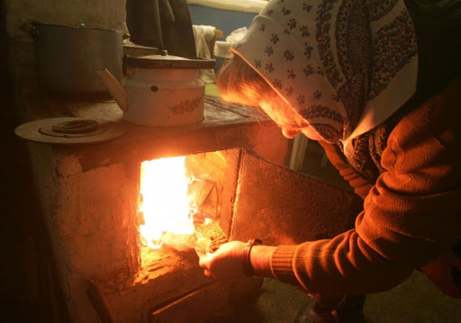
На сегодняшний день с учетом сезона в республике следует выделить следующие риски, которые могут повлечь возникновение пожаров, гибель и травматизм несовершеннолетних на них:

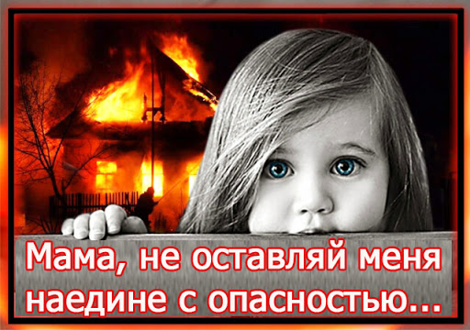
- эксплуатация неисправных отопительных печей, отопительных электронагревательных приборов при установившихся низких температурных погодных значениях и прохождении отопительного периода, а также поручение надзора за топящейся отопительной печью детям;
- , нарушение правил пожарной безопасности при проведении новогодних праздничных мероприятий и использование пиротехнических изделий детьми в отсутствии взрослых;
- оставление детей без присмотра, самостоятельное распоряжение детьми личным временем в период новогодних каникул.

Одним из действенных мер обеспечения пожарной безопасности и предупреждения гибели несовершеннолетних на пожарах является:



- Соблюдение требований пожарной безопасности в быту;

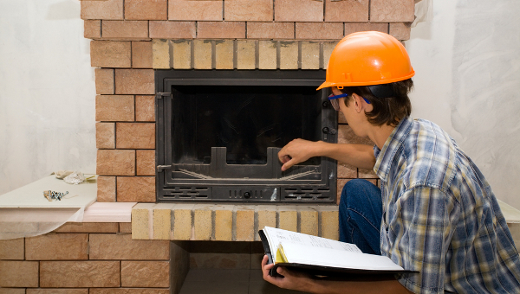

Регулярный осмотр и ремонт отопительных электронагревательных приборов, печей и дымоходов, электропроводки;
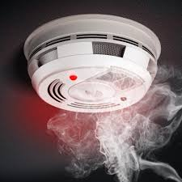

- Оборудование помещений квартир автономными пожарными извещателями;



- Проведение профилактических бесед и постоянный контроль за детьми.


